Coses importants de CPA laboratori

Compilar un fitxer:
gcc -Wall -o nomDestiExecutable nomFitxerCompilar.c -lm

Compilar un fitxer paralel:
gcc -fopenmp -Wall -o nomExecutable nomFitxerCompilar -lm

Executar amb un nombre de fils un arxiu.
OMP_NUM_THREADS=4 ./nomExecutable

Per a la regio paralela se gasta el:

#pragma omp parallel <directives>

Hi han directives private o reduction que afecten a les variables i a com les manejen els fils. P exemple:
#pragma omp parallel for reduction(+:s) private(x)

Executar en el Cluster
Fa falta un arxiu bash amb les directives SBATCH amb nodes, temps maxim i la particio:
Aquest fitxer jobopenmp.sh te que estar en la carpeta on tinguem el fitxer pararlel. Pintegral es el fitxer que tinc en el W/CPA/pract1
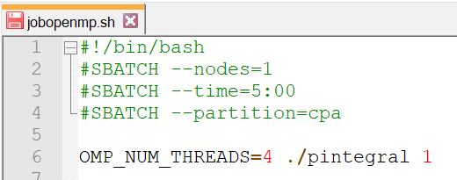
Executar en el cluster: Pasos

1. connectarse amb ssh al frontEnd
ssh -l amutpor@alumno.upv.es kahan.dsic.upv.es

Estarem en el directori home del kahan

2. Moure’ns a una carpeta on vulguem compilar l’arxiu dins del kahan.
Una vegada en la carpeta, compilar.
Gcc -Wall -fopenmp -o pintegral ~/W/CPA/prac1/pintegral.c -lm

3. Executar el script de abans.
Recordar que el jobopenmp.sh esta en ~/W/CPA/prac1 aleshores… PERO si jobopenmp crida a pintegral, que diu la linea 6, cal executar el següent comandament en una carpeta que tinga pintegral compilat (Punt 2)

sbatch ~/W/CPA/prac1/jobopenmp.sh

Torna un identificador. Per exemple 123

2.1 Mirar la cola:
squeue
2.2 Matar el proces de la cola:
scancel IDENTIFICADOR

3. Comprobar resultat
Se guarda en un fitxer anomenat slurm-IDENTIFICADOR.out. En el meu cas seria:
cat slurm-123-out

